超星教师发展直播讲堂操作步骤
2021年秋季学期（第八季）直播课堂

一、直播参与方式
1：教师发展中心组织报名
教师发展中心统一为教师集体报名，由区域人员下发账号进行在线看直播学习
2：个人用户参与观看
（1）下载超星学习通APP
超星学习通手机客户端二维码
（2）机构登录——机构码“南京晓庄学院课程中心”、工号及密码
（3）首页右上角输入邀请码“jfnjxzc”
（4）进入超星教师发展页面，点击“直播”
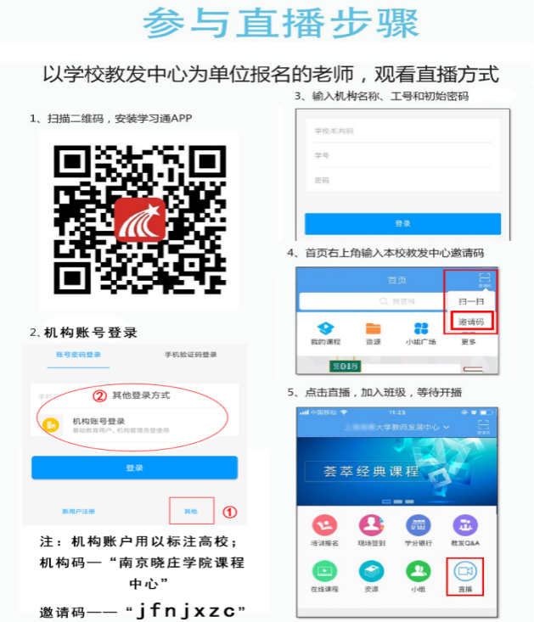
进入课程观看直播。
二、视频观看
1. 直播视频入口在哪里？
主界面中课程章节对应每一期直播内容，点击进入观看即可。
2. 直播可以回看吗？回看时间计入学习成绩吗？
所有直播支持回看，直至本季最后一期直播结束。回看时间计入学习成绩统计。
3. 直播观看过程中出现卡顿、跳出情况，怎么办？
请老师在网络情况较好的环境观看；同时升级学习通至最新版本。
请扫描下载。

4. 观看方式会影响成绩吗？
会。必须登录并加入直播课程中，数据会有呈现。
三、成绩查询与考核
1. 如何查询学习记录？
手机端查询学习进度，在更多“学习记录”按钮位置，数据呈现24小时更新一次，如有异常，请私信“超星教师发展中心”查询。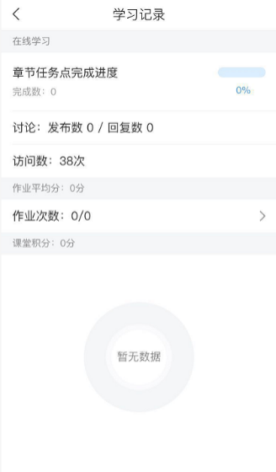
PC端查询综合成绩路径：登录→统计→进度统计→考核办法，进行查询。综合成绩在60分以上，即为合格。（具体权重以本期安排为准）
2. 学习记录中数据未更新，怎么办？
手机端学习记录一般在24小时后更新，如遇长期未更新或数据为零等异常情况，请私信此账号，我们会及时跟进。
3. 时长数据何时终止统计？
直播结束后一周内，结束所有数据统计，形成确定的综合成绩。请老师们及时观看。
4. 直播课程培训证书要求、发放时间、证书形式？
参与直播的老师，按上述考核标准成绩合格者，将会在直播结束后2个月内收到超星直播讲堂的结课证书。证书形式为电子格式，将发送至学习通绑定的邮箱或个人学习空间。

四、课堂活动与互动
1. 关于签到发布时间、时效、入口问题？
签到类型：课前签到
签到时效：一般在直播开始前10分钟左右发布，并会在下一次直播日前结束，请及时签到。另外，早于老师首次登陆前发布的签到，无论是否在时效期内，均不可视。
签到入口：在主界面的活动栏下，点击签到按钮后显示已签即可哦。
2. 问卷调查发布及结束时间？
问卷在直播结束前后10分钟左右发布。活动结束时间会在每次问卷调查里具体说明。
3. 活动区无活动是怎么回事？
如果是活动发起后才加入直播课程，往期活动不作显示。
4. 在哪里给老师留言？
若在直播前与直播后：可在讨论区，在主讲老师本人的“文件夹”跟贴留言，问题留言最好具体明确且表述清楚。
直播进行中：可在直播屏幕下方的互动区实时发送弹幕留言。

